1.1、 驱动安装步骤

安装驱动程序
由于软件中会用到CA 证书，程序会显示安装湖北CA证书工具软件，点击“是”。
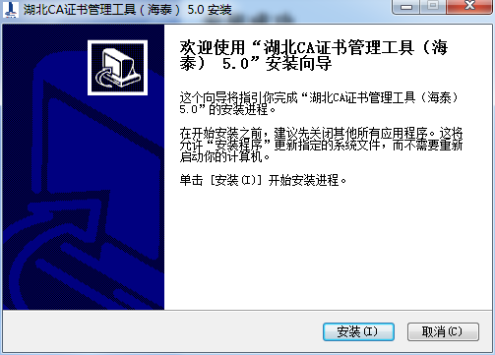
湖北CA证书工具软件安装完成页面。
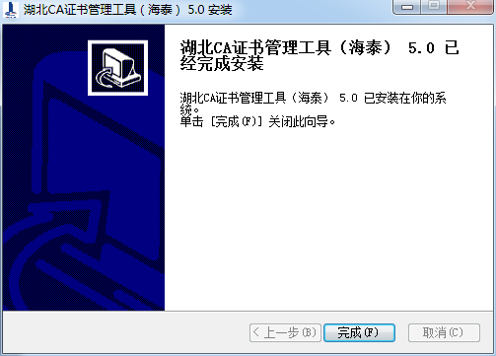
点击<完成>，会提示安装成功。后续会自动弹出内嵌的其他驱动，依次安装完毕。
注意：本机杀毒软件会提示安装信息，请点击信任，不要阻止！

浏览器配置

1.1.1、 Internet选项
为了让系统插件能够正常工作，请按照以下步骤进行浏览器的配置。
1、打开浏览器，在“工具”菜单→“Internet选项”
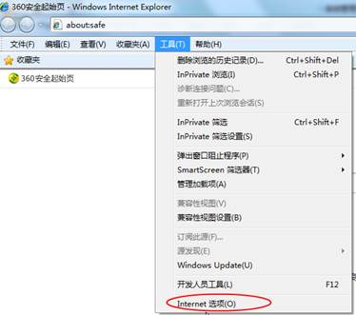
2、弹出对话框之后，请选择“安全”选项卡，具体的界面如下图：
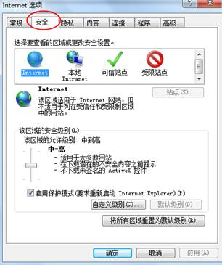
3、点击绿色的“受信任的站点”的图片，会看到如下图所示的界面：
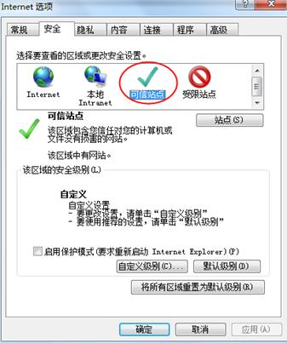
4、点击“站点” 按钮，出现如下对话框：
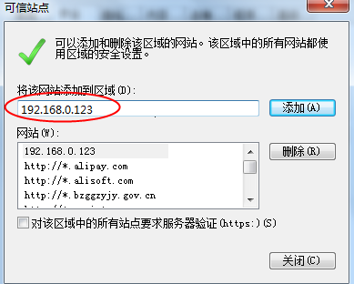
输入系统服务器的IP地址，格式例如：192.168.0.123，然后点击“添加”按钮完成添加，再按“关闭”按钮退出。
5、设置自定义安全级别，开放Activex的访问权限：
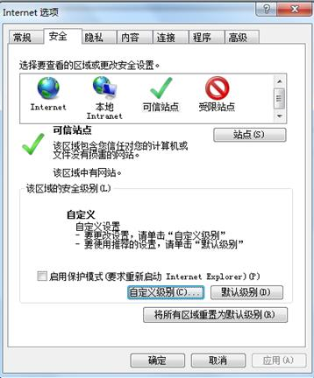
①会出现一个窗口，把其中的Activex控件和插件的设置全部改为启用。
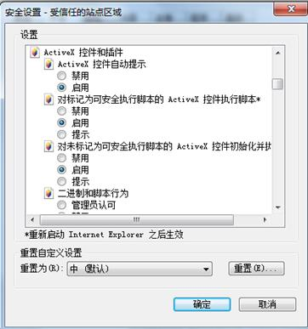
②文件下载设置，开放文件下载的权限：设置为启用。
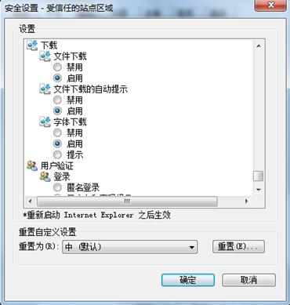

1.1.2、 关闭拦截工具
上述操作完成后，如果系统中某些功能仍不能使用，请将拦截工具关闭再试用。比如在windows工具栏中关闭弹出窗口阻止程序的操作：
